XIX вариант
1. Текстовый файл разбит на непустые строки. Составить программу для подсчета числа строк, которые начинаются с буквы “c”.
C

#include <iostream>

int main() {

int k = 0;
FILE* f;
char* buf = new char[100];
fopen_s(&f, "NePust.txt", "rt");
while (!feof(f)) {
fgets(buf, 99, f);
if (buf[0] == 'c') {
printf("%s", buf);
k++;
}
}
fclose(f);

printf("\n%d\n", k);
system("pause");
return 0;
}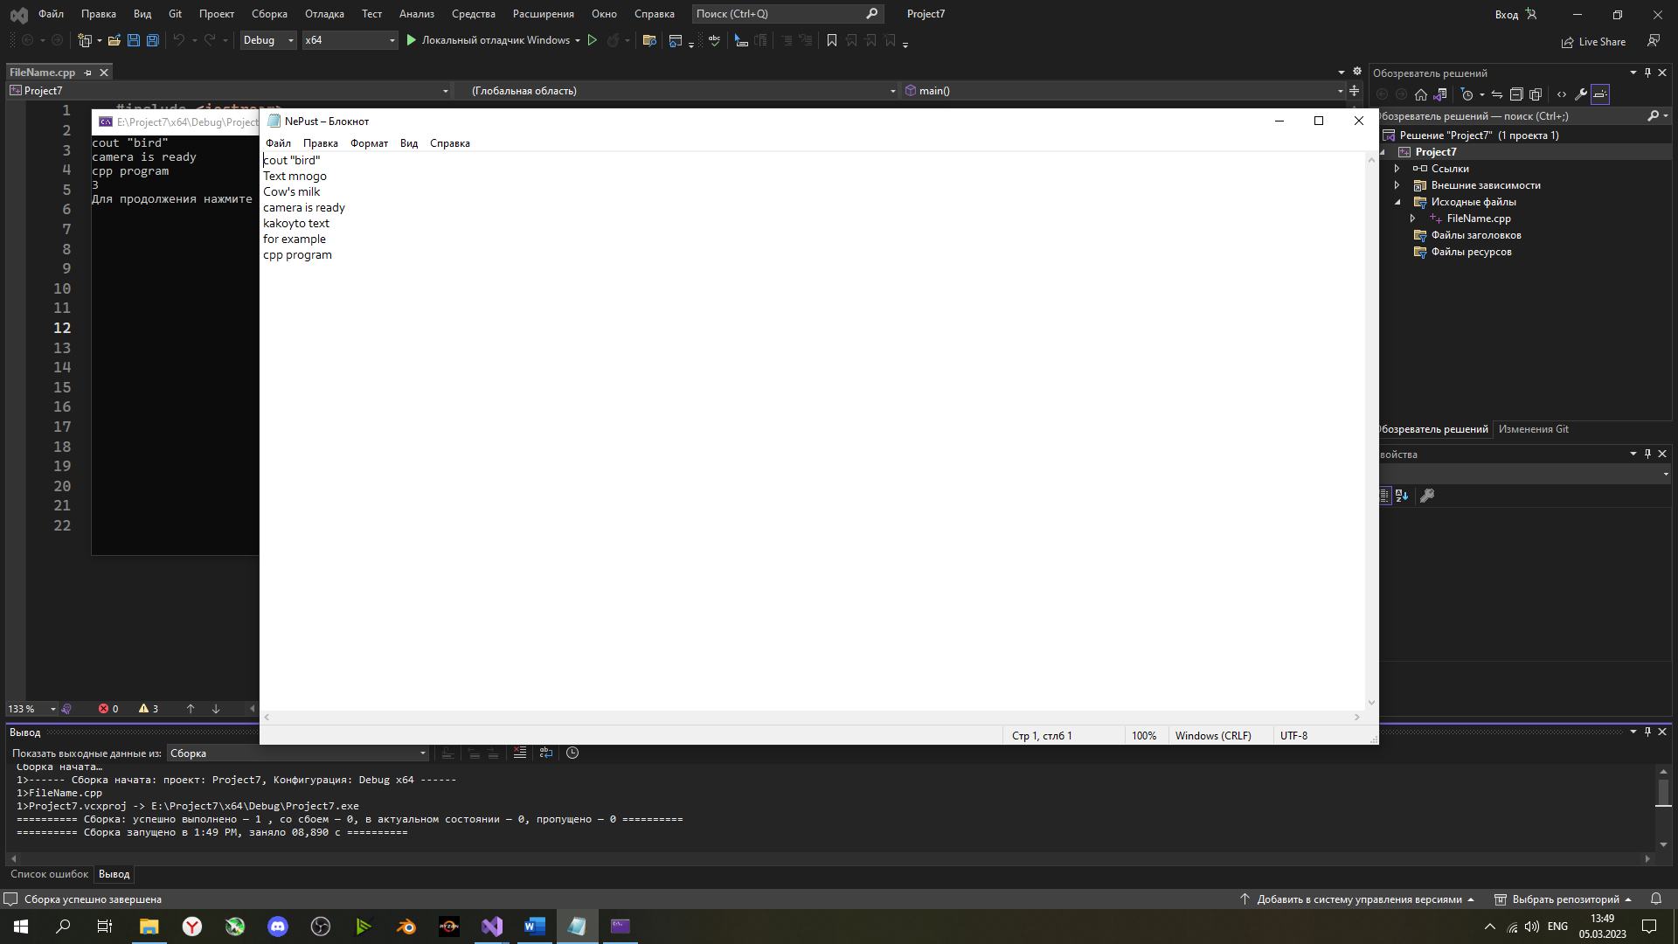

C++
#include <iostream>
#include <string>
#include <fstream>
using namespace std;

int main() {
int k = 0;
string s;
ifstream f;
f.open("NePust.txt");
while (!f.eof()) {
getline(f, s);
if (s[0] == 'c') {
cout << s << endl;
k++;
}
}
f.close();
cout << k << endl;

system("pause");
return 0;
}

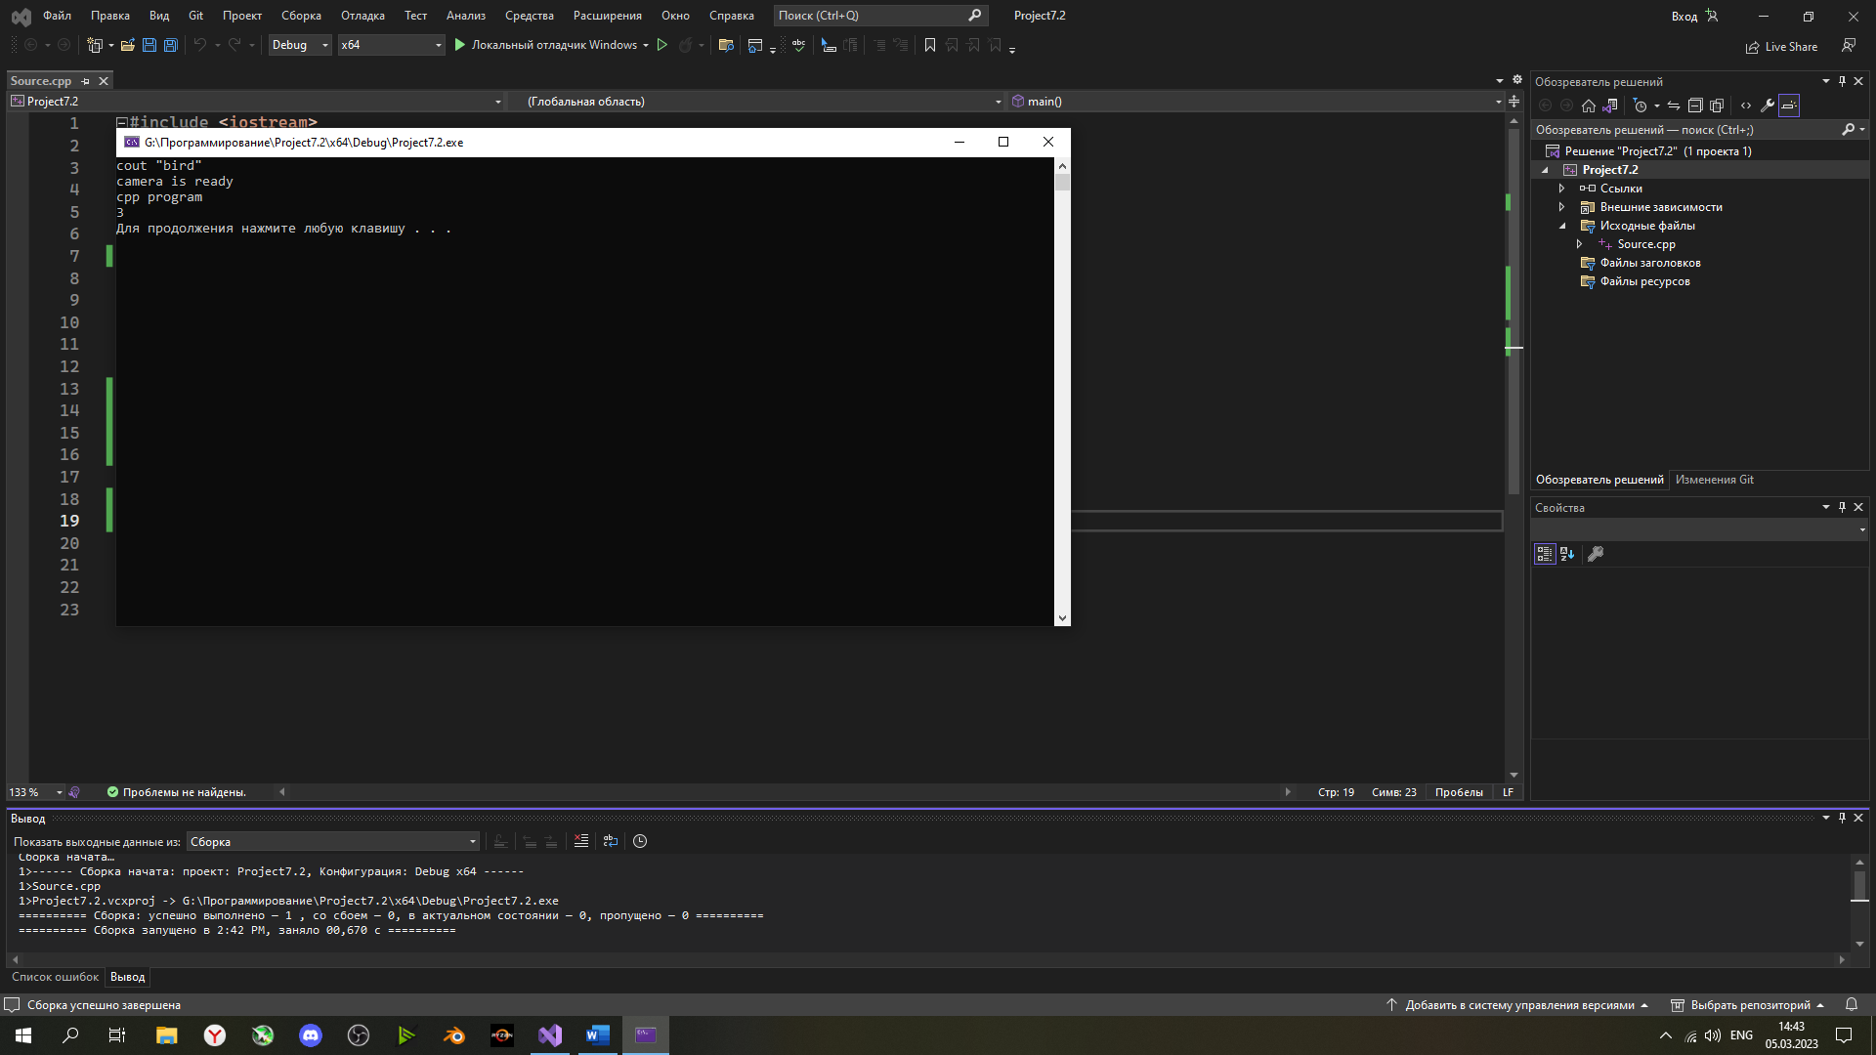

- Подготовить файл, где будут строки, начинающиеся с “c”.
- Создать буфер для записи в него строк из файла, построчные запись и действия.
- Поиск буквы “c” в начале строки, в случае удачи писать данную строку и увеличить счётчик на 1.
- Вывод счётчика.

